﻿
Recursos
Los recursos son activos de la empresa, y para lograr la referida ventaja competitiva han de trabajar juntos para crear capacidades organizativas (o rutina organizativa). De esta
manera los recursos se transforman en capacidades, creando flujos para la empresa.

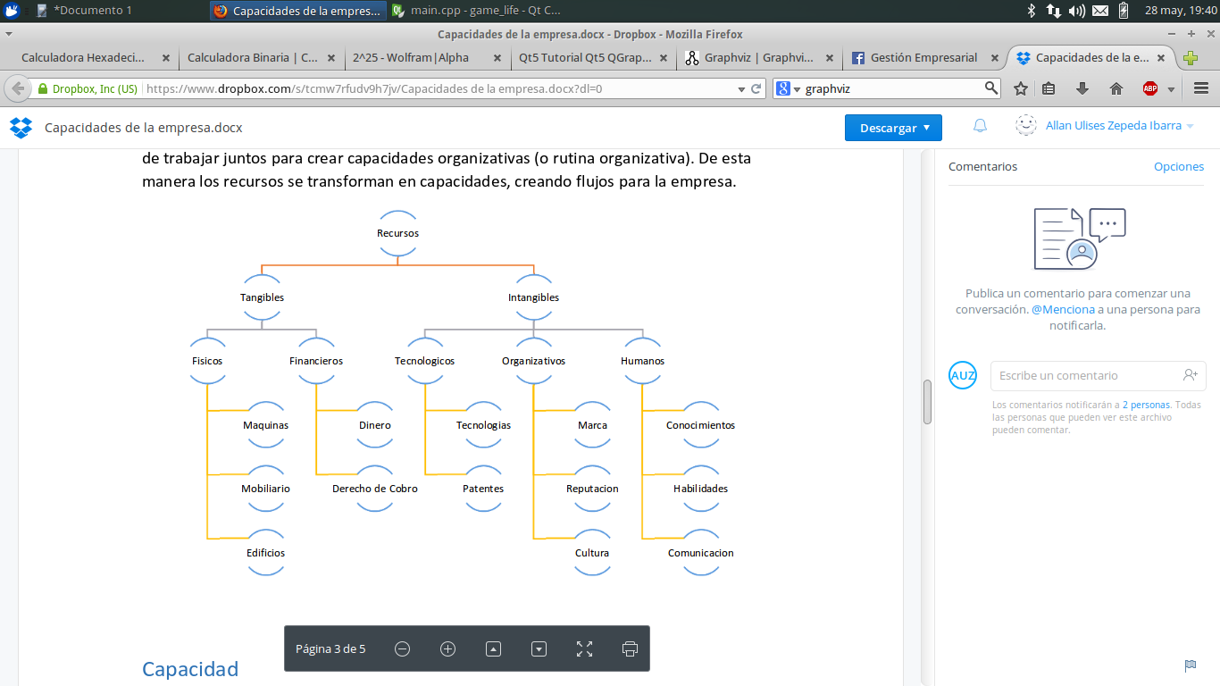

capacidad tecnologica

